INFORMATICĂ APLICATĂ | FIŞĂ DE LUCRU | LAB2
ARHITECTURA HARDWARE A SISTEMELOR DE CALCUL

ENUNȚ: Pornind de la arhitectura unui sistem de calcul se vor parcurge activitățile:
- Aplicarea conceptelor teoretice de bază în scenarii practice
- Identificarea practică a elementelor unui sistem de calcul de tip stație de bază (PC)
- Monitorizarea resurselor din arhitectura hardware prin utilitare specifice
CERINȚE:
- (40 min) Configurația rețelei personale (Home Network) – arhitectura hardware
  - Alegeți 3 componente fizice principale din arhitectura sistemului de calcul pe care operați (PC/laptop): CPU, sursă, memorie RAM, placă video, placă de bază, placă de rețea. Pentru fiecare element din arhitectura propusă, se va realiza o descriere tehnică pornind de la fișele de catalog accesate la furnizorii oficiali:
    - denumire completă a echipamentului
    - codul de identificare (Part Number)
    - 10 specificații relevante din fișa de catalog
  - Pentru fiecare componentă, se vor descrie conectori/porturi:
    - Denumirea conectorului/portului
    - Funcția conectorului/portului: transport date/alimentare
  - Pentru interfața de comunicare cu dispozitive I/O, se vor specifica
    - Denumirea porturilor/ conectorilor
    - Dispozitivul I/O deservit de conector
Nota 1. Pct.1.b – pot fi prezentate imagini (poze făcute componentelor/ conectorilor/ porturilor)
Nota 2. Pct.1.c – se vor atașa imagini (poză făcută interfeței de conectare cu dispozitive I/O)

 | CPU | placă video | Memorie RAM
Denumire | Intel(R) Core(TM) i7-1065G7 CPU | NVIDIA GeForce MX250 | DDR4
Part number | - | 2902 0100 | -
Specificații | - BIOS: Insyde F.06  - Procesor quad core  - Frecvență funcționare: 1.30GHz | - Memory data rate: 6.01 Gbps  - Memory interface: 64-bit  - Memory bandwith: 48.06 GB/s | - Capacitate: 8 GB  - Frecventa: 2400 MHz  - Module: 1
Denumire conectori/porturi | Conector de 12v | VGA | SO-DIMM
Funcția conectorului/portului | alimentare | Transport date | Transport de date
Denumire porturi/conectori IO |  | HDMI
Dispozitivul IO deservit de conector

Rezolvare: Se va realiza un tabel cu descrierea componentelor selectate mai sus

- (20 min) Se vor descrie/monitoriza componentele unui sistem de calcul prin utilitarele Windows dedicate:
  - Utilitare UI: msinfo32, diskmgmt, devmgmt
  - Linia Comanda: Chkdsk, Defrag, Fdisk, DiskPart, Wmic
Rezolvare: Se va realiza un tabel cu descrierea rolului comenzii și a informațiilor returnate (capturi de ecran)
Msinfo32 este o comandă care ne oferă detaliile informațiilor de system.
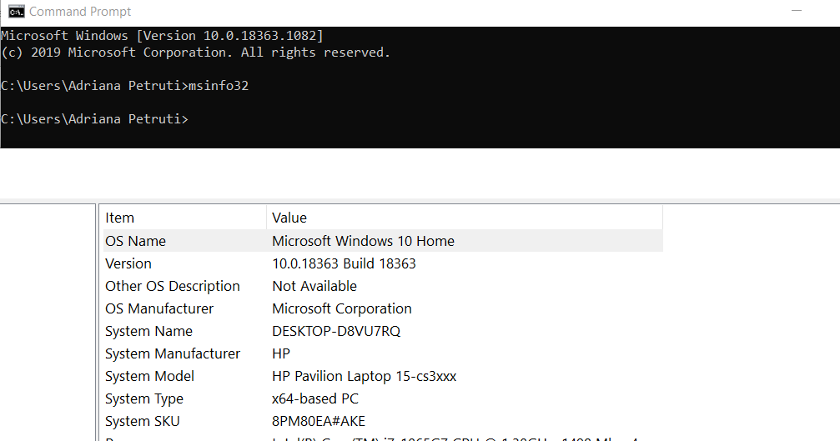
Dskmgmt este o comandă care permite crearea, redimensionarea sau ștergerea unor partiții direct din windows.
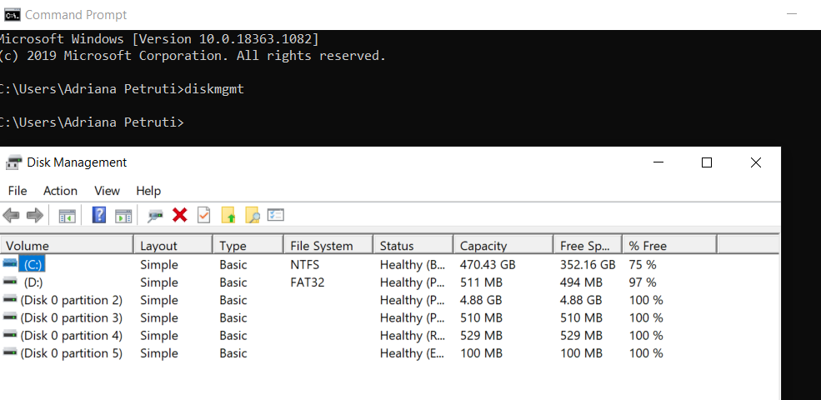
Chkdsk este o comandă care verfică dacă sunt erori pe disc.
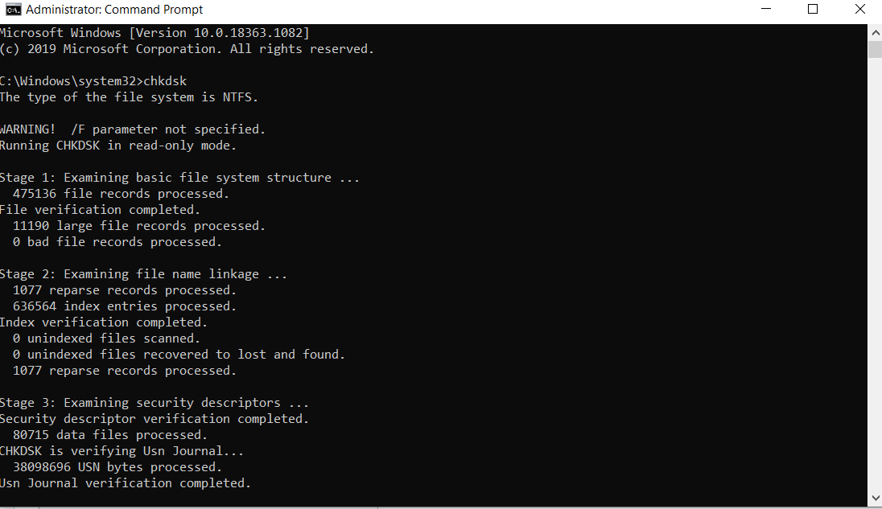
Diskpart este o comandă asemănătoare cu diskmgmt, diferența fiind că această comandă accesează partițiile prin intermediul liniei de comandă.
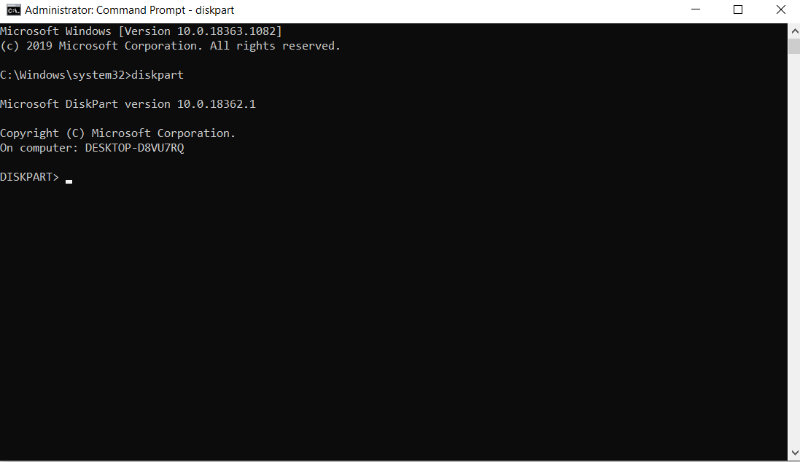
Wmic este o comandă prin care putem afla informații rapide despre procesor.
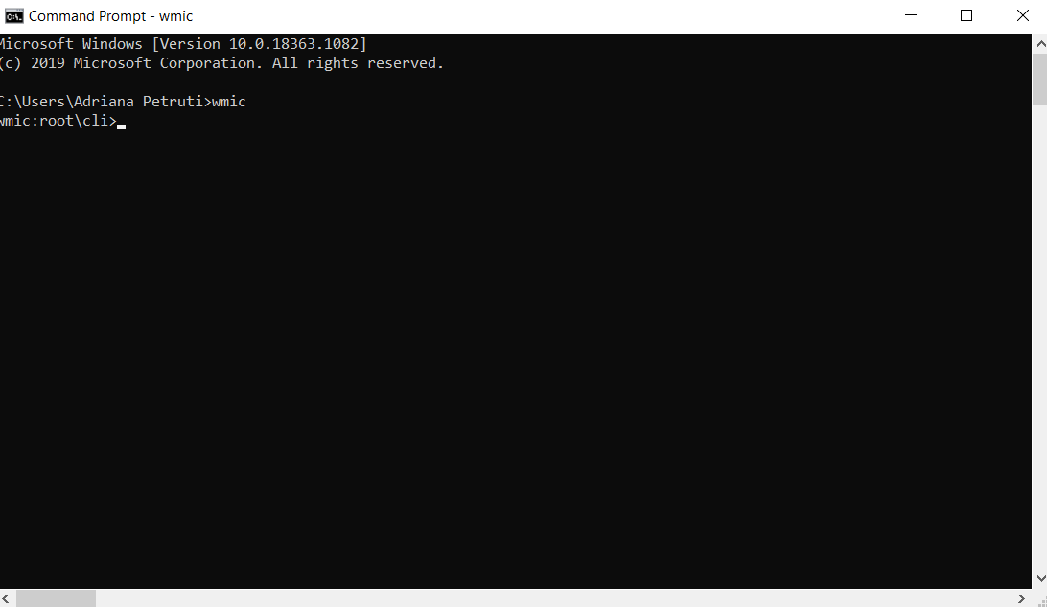
- (20 min) Se vor parcurge întrebările și se va/vor allege varianta/variantele corecte de răspuns, argumentând corectitudinea răspunsului
- Denumiți componenta hardware conectată la placa de bază prin intermediul unui conector IDE0:
- DVD-RW
- Tastatură
- HDD
- Monitor
Justificare:
Conectori IDE/PATA: sunt conectorii pentru dispozitivele cu cablu IDE (hard disk, CD/DVD-ROM, floppy, etc.)

- Placa de bază ATX folosește un conector de alimentare cu:
- 12 pini
- 16 pini
- 20 pini
- 40 pini
Justificare: 24 pini
Pentru a pune placa de bază în funcțiune este nevoie de două astfel de cabluri: una pentru CPU (ATX cu 4 pini pentru low end și cu 8 pini pentru high end) și un conector principal de 20 + 4 pini

- Un conector cablu VGA este dispus cu:
- 5 pini
- 6 pini
- 10 pini
- 15 pini
Justificare:

- Comanda pentru inspectarea erorilor de hard disk:
- Chkdsk
- Defrag
- Fdisk
- DiskPart
Justificare:

- Slot-urile pentru plasarea memoriei RAM pe placa de bază sunt:
- PCIe
- AGP
- NCR
- AMR
Justificare: sloturile DIMM: in acestea se instalează modulele RAM pentru memoria sistemului

- Alimentarea unui HDD ATA se realizează printr-un conector de tip:
- Molex
- RJ11
- BNC
- RS232
Justificare:

LIVRABILE:
1 document .docx /.pdf ce conține rezolvările exercițiilor 1-3, încărcat prin intermediul funcționalității MS FORMS.
TERMEN: Ziua desfășurării laboratorului (conform orar semi-grupă), 11.45 PM

